ÅRSRAPPORT 2022 B-LAG

Trener: Jarle Eike
Assistent: Robert Solvang
Webmaster/Fotograf: Jostein Jensen
Støtteapparat: Frode Lima, Harald Øksnevad, Robert Solvang, Svein Øksnevad, og Alexander Waaland.

Trening:
Det har i år blitt arrangert 51 treninger for B-laget. C-laget og Veteranlaget er også inkludert i denne treningsgruppa. I år som i fjor har det vært fokus på kjekke treninger med ball i alle øvelser. Hele 117 personer har vært på en eller flere B-treninger i 2022. Rekorden var 36 mann den 08.november! Snittet er på 17,3 spillere per trening. En liten nedgang fra i fjor.
Frafall/Tilsig:
Det har vært lite frafall i gruppa. Noen har istedenfor å spille kamper for B-lag; heller spilt for C- eller veteranlag. Spillerne tar stadig med seg kompiser fra studier/jobb etc på trening; og noen av disse blir værende. Vi holder kontakten med studentene våre utenbys; som deltar når de er hjemme.

Seriespill/KM:
Vaulen B vant i år sin pulje i 6.divisjon. Det er første gang i Vaulens historie. Som puljevinner spilte vi sluttspill mot de andre puljevinnerne. Her slo vi Våganes 4-2 i semifinalen, og knuste Lye 3-0 i finalen. Dermed ble Vaulen B også kretsmestere for første gang.

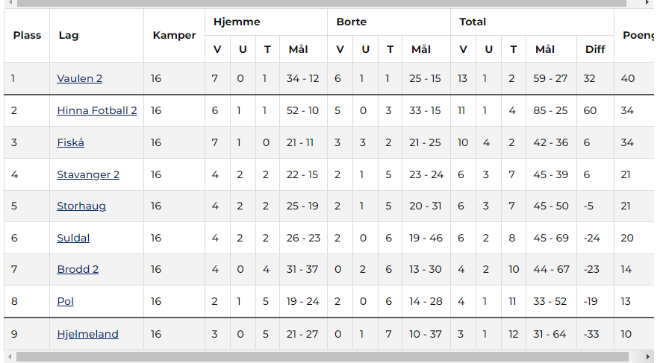

Deltakelse i turneringer:
Vi deltok i OBOS (Rogalandscupen) og POL-Turneringen.
I OBOS slo vi oss fram til semifinalen; hvor vi tapte knepent mot et godt Ganddal (5.div).
POL-turneringen har vært et eventyr for Vaulen de siste årene. Klubben hadde aldri vunnet denne turneringen før Vaulen A vant i 2019. I 2021 vant Vaulen A/B. Og i år skulle man ta trippelen med Vaulen A/B! Vardeneset fra 4.divisjon ble slått 1-0 i en tett og jevn finale. Det betydde også at Vaulen fikk vandrepokalen til odel og eie.

Sosialt:
Vi hadde tre sosiale tilstelninger. En før sommer, og to i høst. På årsfesten var sogar Gutter 50 representert. Takk til Sosialkomiteen med: Eivind Ankerheim, Harald Øksnevad, Andreas Svensen og Eirik Moen m/fl. Vi hadde også en dugnad for Stavanger Marathon hvor 7 spillere/lagledere deltok.
Spillerne og støtteapparatet er særs inkluderende. Spesielt merkes dette da yngre spillere fra G16, A-lag etc stiller med B-laget for første gang. En raus gjeng med kaptein Simon Sakkestad i spissen!
Det må også nevnes at spillergruppen brukte hele botkassen pluss egne midler på Londontur til trener Eike med samboer. Det vitner om en særdeles uselvisk og sammensveiset gjeng som ville gi treneren sin en slik opplevelse.

Utmerkelser:
På årsfesten ble det delt ut utmerkelser:
Årets spiller: Bendik Aarstad
Årets Toppscorer: Bendik Aarstad (16 mål på 22 kamper)
Treningspokal: Aleksander Berge

Oppsummering:
Fantastisk år sportslig og sosialt. 4 titler gjør dette laget til det mestvinnende seniorlaget i Rogaland:
- Seriegull 6.divisjon
- Kretsmester 6.divisjon
- Gull i POL-turnering i januar (i den utsatte 2021-finalen). Slo Madla (4.div) 3-2 i finalen.
- Gull og vandrepokal i POL-Turnering 2022
66 mann fikk spilletid fordelt på 36 kamper.

Målet om å samarbeide tettere med A-lag ble nådd. Seniorgruppen totalt sett er mer sammensveiset enn på mange år. Det er fortsatt en jobb å gjøre i å få mer spilletid til flere. Man vil jobbe for at C-laget blir mer tilgjengelig for de som ikke får nok spilletid på B-lag.

Litt overraskende er B-laget av de mest publiserte lagene i kretsen. Stavanger Aftenblad sendte blant annet finalen i POL-turneringen live på TV med intervjuer, jubelscener etc. God reklame for Vaulen IL og sponsor Kabal.

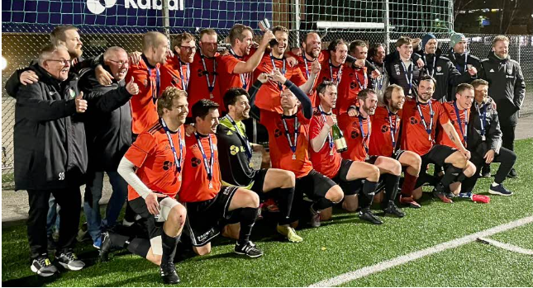

Neste år?
Jarle Eike tar pause fra trenerrollen. Ny trener for B-laget neste år blir fjorårets assistent: Robert Solvang. Dette ble meget godt mottatt av gruppen. Det jobbes også mot å beholde nåværende støtteapparat, og få inn Jean Gjelsten som assistent.

Takk!
Vi takker gode Svein Øksnevad som har hjulpet med speakertjeneste, dugnad og dømming. Vaulen legenden Harald Øksnevad som har kjøpt inn og satt fram fruktfat til kampene, stilt opp på dugnad og vært arrangør på sosiale arrangement. Jarle Eike som har gått all-in for å få øvrig senioravdeling opp å gå de siste 3 årene. Frode som fikser alt i kulissene. Robert Solvang som har vært Jarles høyre hånd i tillegg til å være i støtteapparatet. Morten Brathetland for hans gode humør og tilstedeværelse. Alexander Waaland har også vært nyttig hjelp i forbindelse med kamper og botliste.
Ellers MÅ vi takke: Jostein Jensen som gjør en helt utrolig jobb med å føre statistikker, ta bilder og publisere saker daglig for Vaulens senior avdeling. Takker også A-laget, C-laget, Veteranlag og Stine i administrasjonen for godt samarbeid.

Heia Vaulen!

